МУ «Управление образования Ножай-Юртовского муниципального района» **Муниципальное бюджетное общеобразовательное учреждение «СРЕДНЯЯ ОБЩЕОБРАЗОВАТЕЛЬНАЯ ШКОЛА С. ГАНСОЛЧУ» (МБОУ «СОШ с. Гансолчу»)**

МУ «Нажи-Йуьртан муниципальни кIоштан дешаран урхалла» **Муниципальни бюджетни йукъардешаран хьукмат**  **«ГIАНСОЛЧУ ЙУЬРТАН ЙУККЪЕРА ЙУКЪАРДЕШАРАН ИШКОЛ»** **(МБОУ «ГIансолчу йуьртан йуккъера йукъардешаран ишкол»)**

**Информация**

**МБОУ «СОШ С. Гансолчу»**

1. В МБОУ «СОШ с. Гансолчу» 10.03.2022 г. провели беседы на тему: «Профилактические беседы с обучающимися и обучающихся «группы риска», склонными к наркомании, токсикомании, и употреблению ПАВ». Ответственная педагог-психолог Джабаева Й.Б. (охват 10 обуч.)

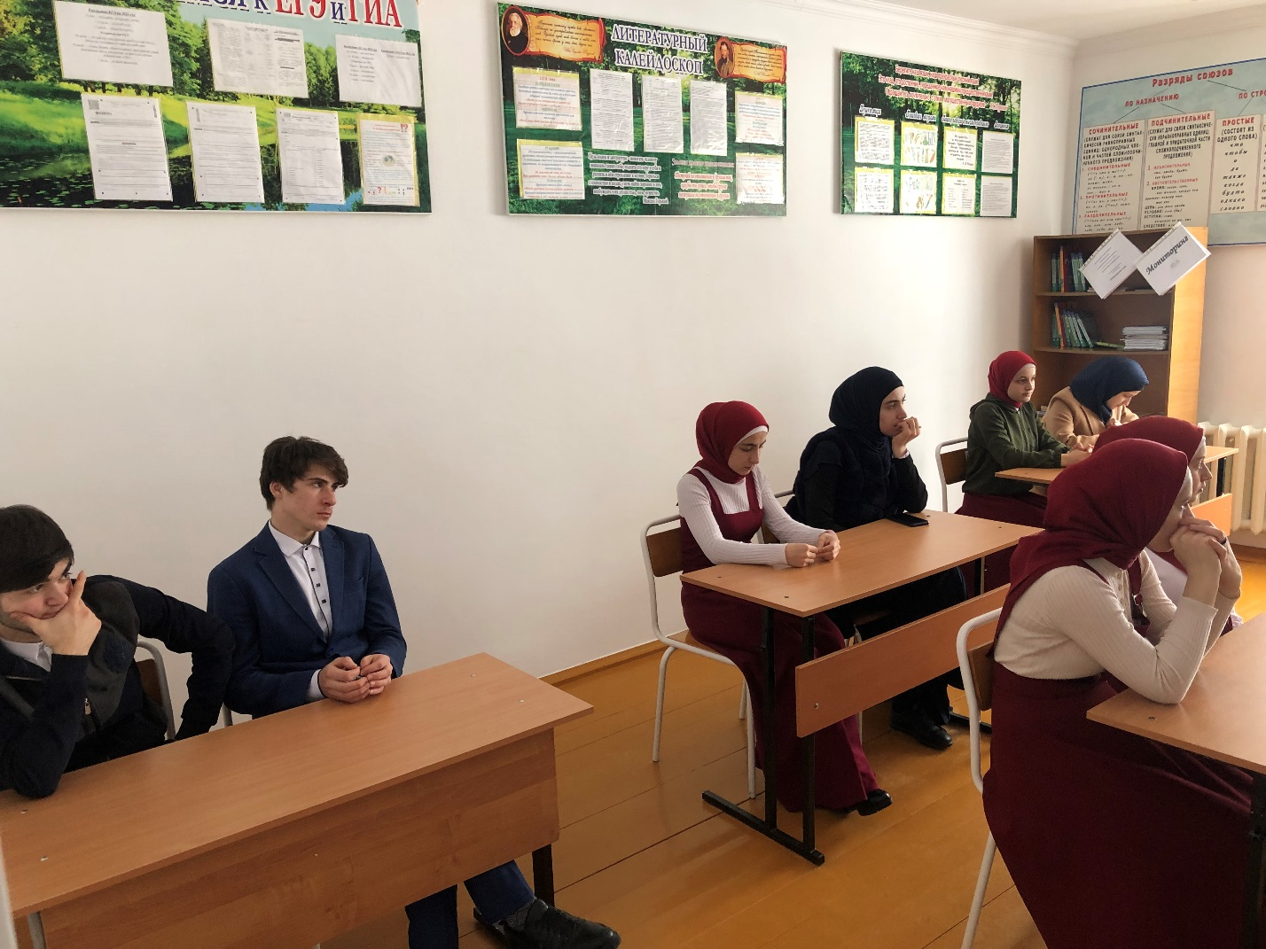

Зам. директора по ВВР. Б.У. Улаева